Информация по рассмотрению обращений граждан за 2016 год

Работа с обращениями граждан один из важнейших участков деятельности отдела по работе с обращениями граждан и организаций. Именно через обращения население участвует в управлении, в решении вопросов местного значения, а также восстанавливает нарушенные права посредством жалоб, заявлений и ходатайств.

Деятельность Администрации городского округа Электросталь направлена в первую очередь на обеспечение и защиту прав и интересов населения, а также на решение в полном объеме вопросов населения и отстаивание законных интересов граждан.

Порядок рассмотрения обращений граждан регулируется Федеральным законом от 02.05.2006 №59-ФЗ “О порядке рассмотрения обращений граждан РФ”.

В Администрации городского округа Электросталь утвержден Регламент рассмотрения обращений граждан, определяющий порядок прохождения письменных и устных обращений граждан.

Всего в Администрацию городского округа Электросталь за 2016 год поступило-8843 обращения, в том числе письменных 5068 обращений, на личном приеме принято - 3775 обращений.

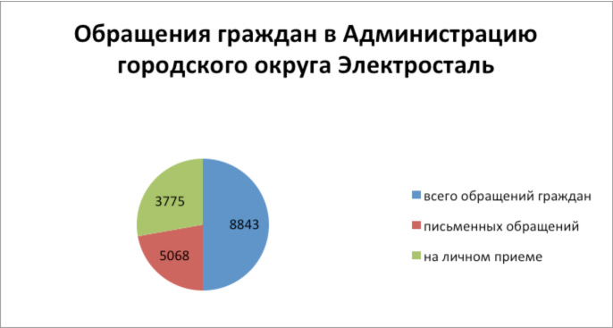

В 2016 году наблюдается динамика уменьшения количества поступивших обращений граждан по сравнению с предыдущими годами.

Общее количество поступивших обращений граждан в 2016 году составило – 8843 обращения ( в 2015 году – 9766 обращений, в 2014 году – 9599 обращений). Таким образом количество поступивших обращений уменьшилось по сравнению с 2015 годом на 923 обращения, по сравнению с 2014 годом на 756 общений. Динамика уменьшения количества обращений граждан отражена в следующей диаграмме:

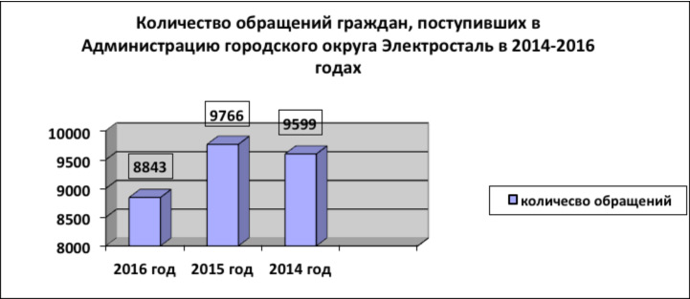

Анализ тематики обращений граждан показывает, что в целом тематическая структура остается стабильной. Основной темой обращений граждан остается:

- жилищно-коммунальное хозяйство - 4473 обращения, что составляет 50,6 % от общего числа обращений граждан в Администрацию городского округа Электросталь (для сравнения в 2015 году - 4725 обращений, что составляло 48,3 % от общего числа обращений, в 2014 году – 4051 обращение, что составляло 42,2 % от общего числа обращений);

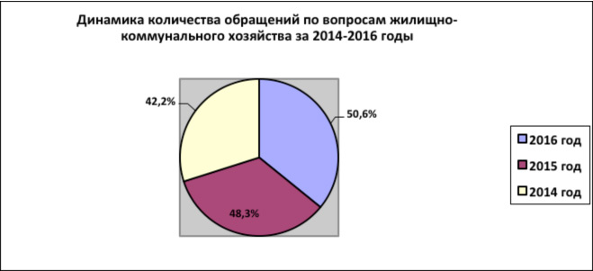

-вопросы социальной сферы (социальное обеспечение, здравоохранение, образование, культура, спорт) - 1557 обращений, что составляет 17,6 % от общего количества обращений в Администрацию городского округа (для сравнения в 2015 году- 1971 обращение, что составляло 20,1 % от общего числа обращений, в 2014 году-3207 обращений, что составляло 31,2 % от общего числа обращений);

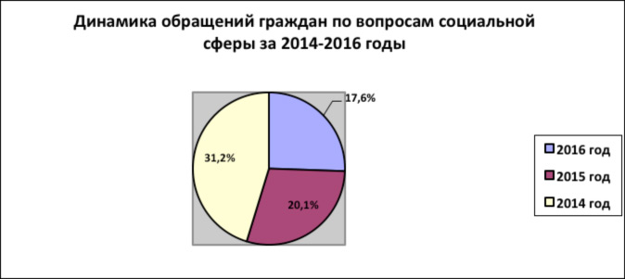

- вопросы строительства, экологии и землепользования - 845 обращений, что составляет 9,6 % об общего числа обращений граждан в Администрацию городского округа Электросталь (для сравнения в 2015 году-1221 обращение, что составляло 12,5% от общего числа обращений, в 2014 году -1537 обращений, что составляло 16,1%);

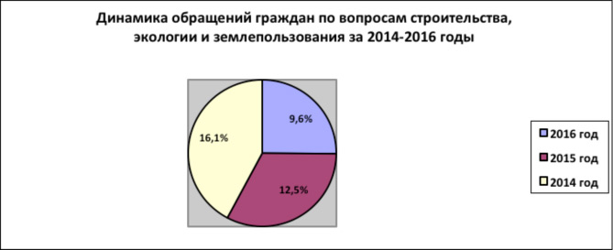

- прочие вопросы ( торговое и бытовое обслуживание, связь, транспорт, трудовые отношения и др.) - 1968 обращений, что составляет 22,2 % об общего числа обращений граждан в Администрацию городского округа Электросталь (для сравнения в 2015 году-1860 обращений, что составляло 19,1 % от общего числа обращений, в 2014 году –1010 обращений, что составляло -10,5 %).

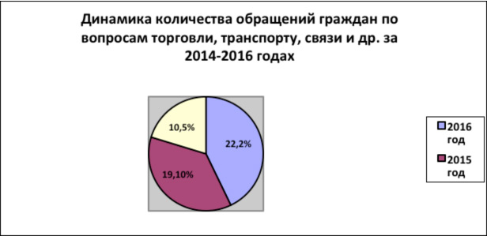

Все обращения граждан были рассмотрены, результаты отражены в таблице.

|  |  |  |  |
| --- | --- | --- | --- |
| Результаты рассмотрения | 2016 год | 2015 год | 2014 год |
| Разъяснено | 5334 | 5725 | 5364 |
| Отказано | 153 | 203 | 267 |
| Решено положительно | 3219 | 3593 | 3806 |

В 2016 году на 5334 обращения даны разъяснения, что составляет 60,3% от общего количества поступивших обращений граждан, на 153 обращения дан отказ, что составляет 1,7 % от общего количества поступивших обращений граждан, решено положительно на 3219 обращений, что составляет 36,4 % от общего количества поступивших обращений граждан.

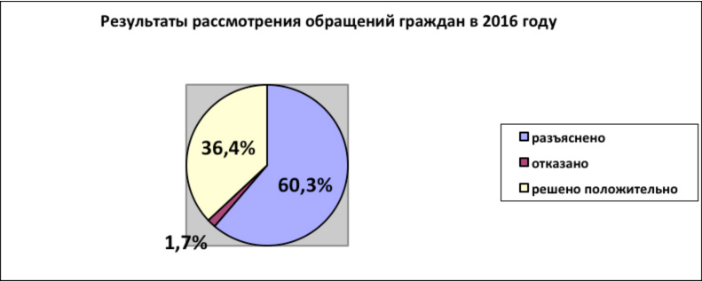

На имя Главы городского округа Электросталь и его заместителей в 2016 году поступило – 3928 обращений, в том числе письменных обращений –3778 , на личном приеме поступило 150 обращений.

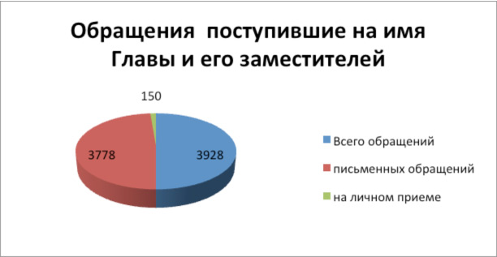

Из общего количества обращений граждан, поступивших на рассмотрение в 2016 году на имя Главы городского округа и его заместителей поступило обращений:

- посредством межведомственной системы электронного документооборота (МСЭД) -730 обращений, что составляет 18,6 % от общего количества обращений;

- в форме электронного документа – 1072 обращения, что составляет 27,3 % от общего количества обращений;

- посредством почтового отправления, по факсу и нарочно ( лично) - 1976 обращений, что составляет – 50,3 % от общего количества обращений;

- в ходе личного приема – было принято 150 обращений, что составляет 3,8 % от общего количества обращений.

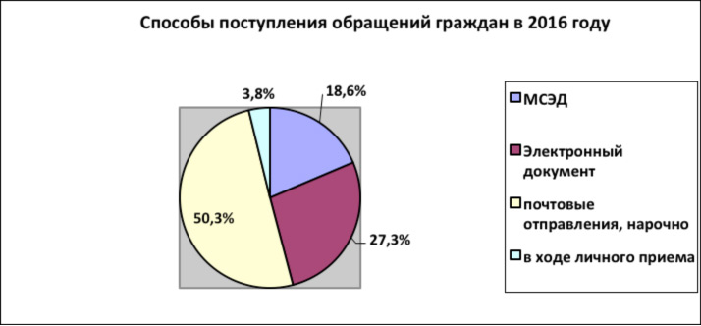

Количество обращений граждан, направленных в Правительство Московской области и министерства, и поступивших для рассмотрения в Администрацию городского округа Электросталь составило в 2016 году -730 обращений ( в 2015 году – 677 обращений).

Как положительное явление и неравнодушное отношение населения к деятельности Администрации городского округа Электросталь, можно отметить тот факт, что кроме жалоб, поступают благодарности от граждан. За 2016 год поступило 18 обращений со словами благодарности.

В соответствии с утвержденным графиком приема граждан на 2016 год, были проведены личные приемы граждан Главой городского округа и его заместителями.

В 2016 году в ходе личного приема было принято 150 обращений граждан, в том числе Главой городского округа -75 обращений.

В течении 2016 года проводились дни приема граждан представителями Министерств Московской области, а так же руководителями структурных подразделений Администрации городского округа Электросталь в общественной приемной исполнительных органов государственной власти Московской области и органов местного самоуправления. Принято 434 обращения, по всем обращениям в ходе приема были даны разъяснения.

В соответствии с поручением Президента Российской Федерации ежегодно, начиная с 12 декабря 2013 года, в день Конституции РФ проводится общероссийский день приема граждан. Так 12 декабря 2016 года был проведен общероссийский день приема граждан в Администрации городского округа Электросталь. На прием обратились 21 человек по вопросам улучшения жилищных условий, благоустройства дворовых территорий и ремонта дорог и др. Через терминал письменных обращений в Администрацию Президента было направлено 1 обращение. ( в 2015 году обратилось -23 человека).

В 2016 году продолжалось общение Главы городского округа Электросталь, его заместителей и руководителей структурных подразделений Администрации городского округа с жителями во время «прямых эфиров» по радио, телевидению и в средствах массовой информации. По сравнению с предыдущими годами выступления и прямые эфиры с жителями увеличились.

